# บทที่ 4 ผลการดำเนินงาน

การดำเนินการวิจัยเรื่องระบบส่งเสริมการขายสำหรับร้านดีวารีสปา มีวัตถุประสงค์เพื่อช่วยให้ความสะดวกให้กับทางร้านในการจัดการข้อมูลลูกค้าที่มาใช้บริการร้านดีวารีแอดสปา โดยมีผลการดำเนินงานดังนี้

## 4.1 ผลการดำเนินงาน

4.1.1 ส่วนของผู้ดูแลระบบ

1.หน้าต่างการ login เข้าสู่ระบบ

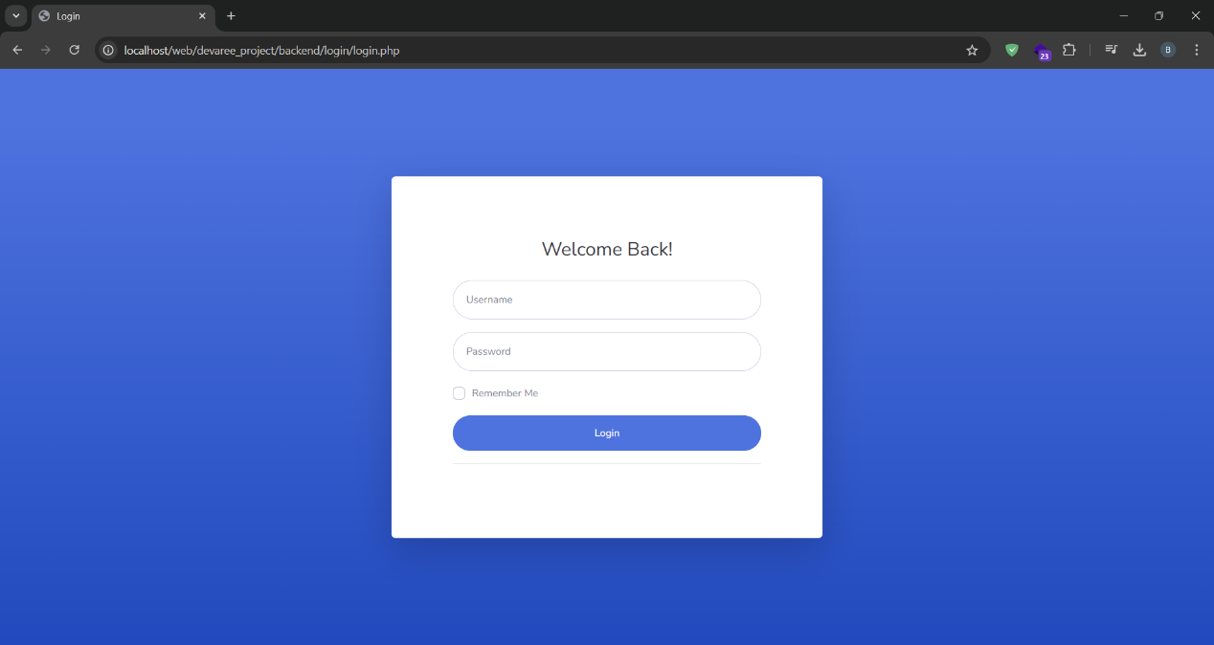

ภาพที่ 4.1 หน้าต่างการ Login

2.หน้าต่าง Dashboard

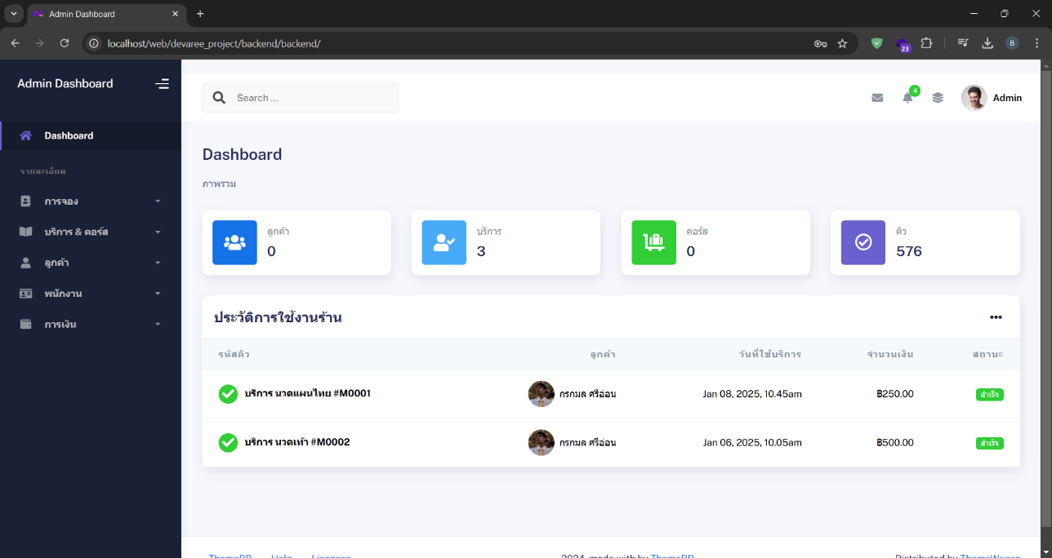

ภาพที่ 4.2 หน้าต่าง Dashboard

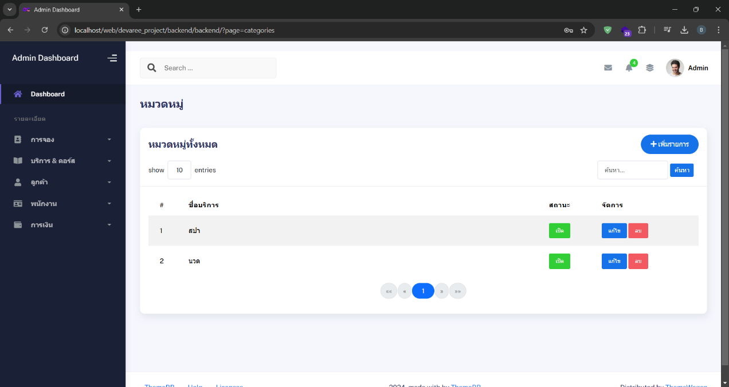 3.หน้าต่างแสดงหมวดหมู่ทั้งหมด

ภาพที่ 4.3 หน้าต่างแสดงหมวดหมู่ทั้งหมด

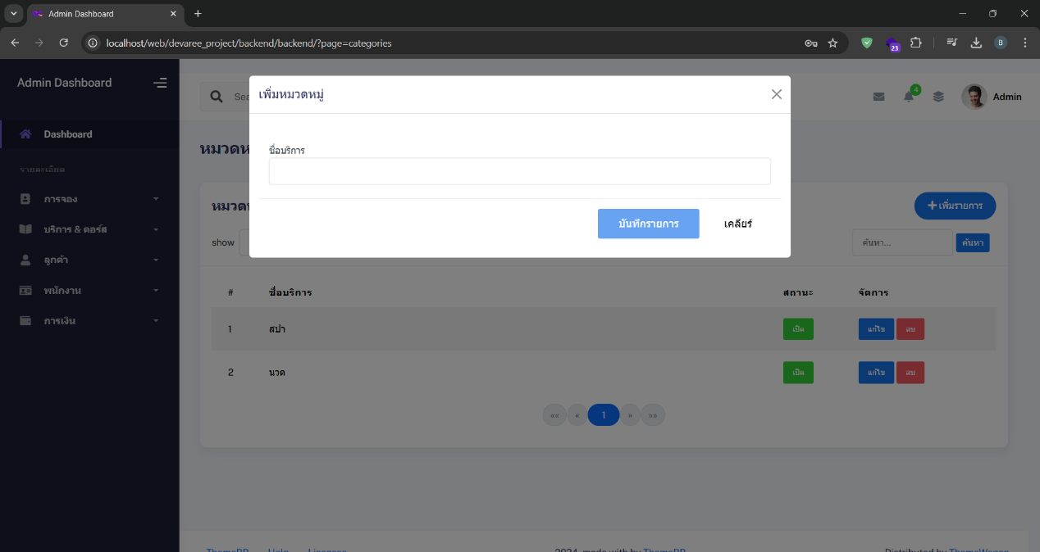 4.หน้าต่างแสดงการเพิ่มหมวดหมู่

ภาพที่ 4.4 หน้าต่างแสดงการเพิ่มหมวดหมู่

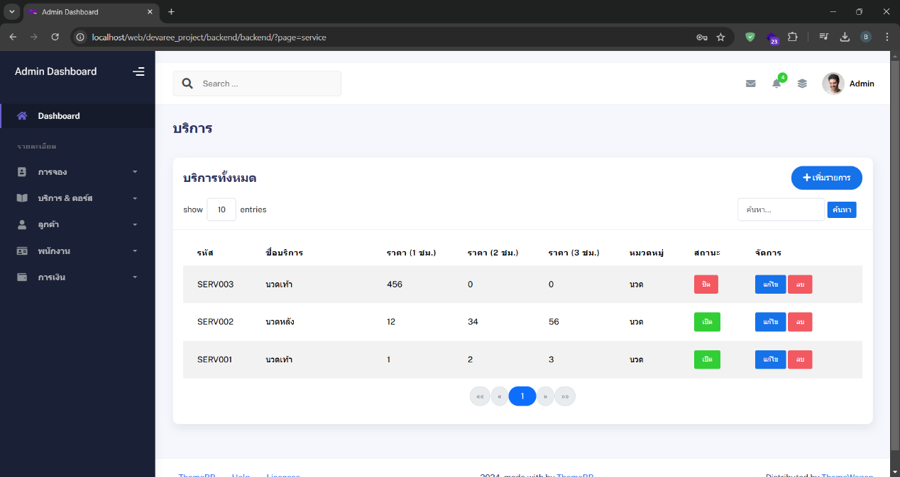 5.หน้าต่างแสดงบริการทั้งหมด

ภาพที่ 4.5 หน้าต่างแสดงบริการทั้งหมด

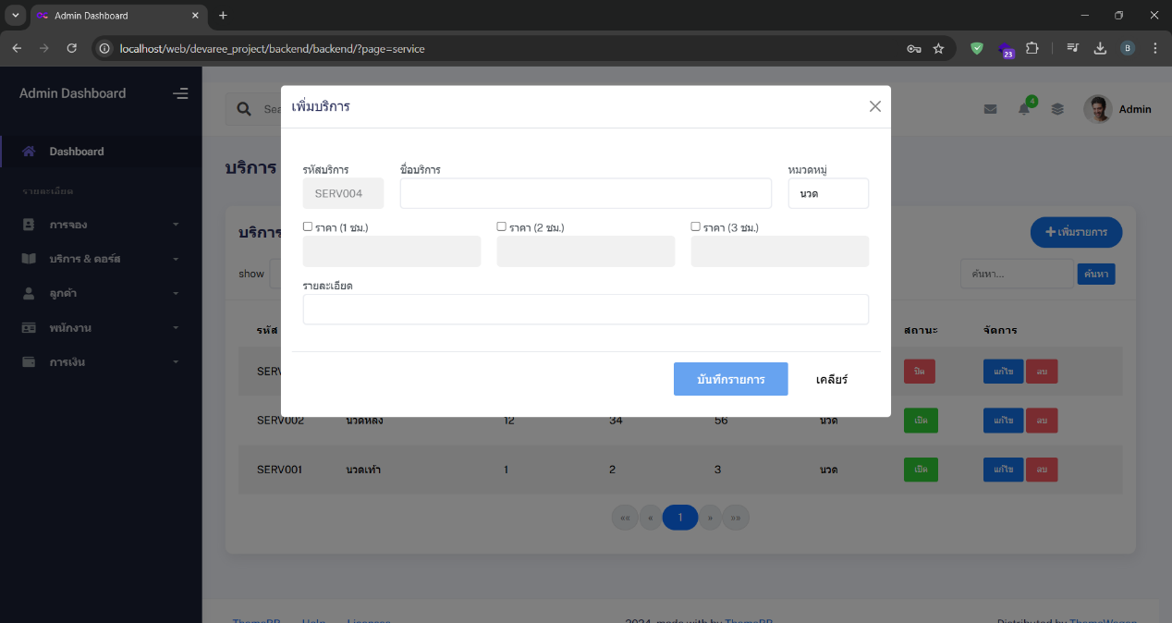 6.หน้าต่างแสดงการเพิ่มบริการ

ภาพที่ 4.6 หน้าต่างแสดงการเพิ่มบริการ

4.1.1 ส่วนของผู้ใช้งาน (ลูกค้า)

1.หน้าต่างแสดงหน้า Login เข้าสู่ระบบ

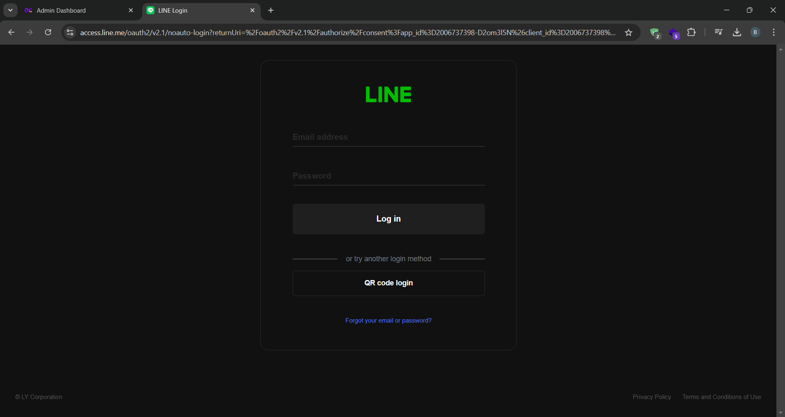

ภาพที่ 4.7 หน้าต่างแสดงหน้า Login เข้าสู่ระบบ

2.หน้าต่างแสดงหน้าหลักของเว็บผู้ใช้งาน

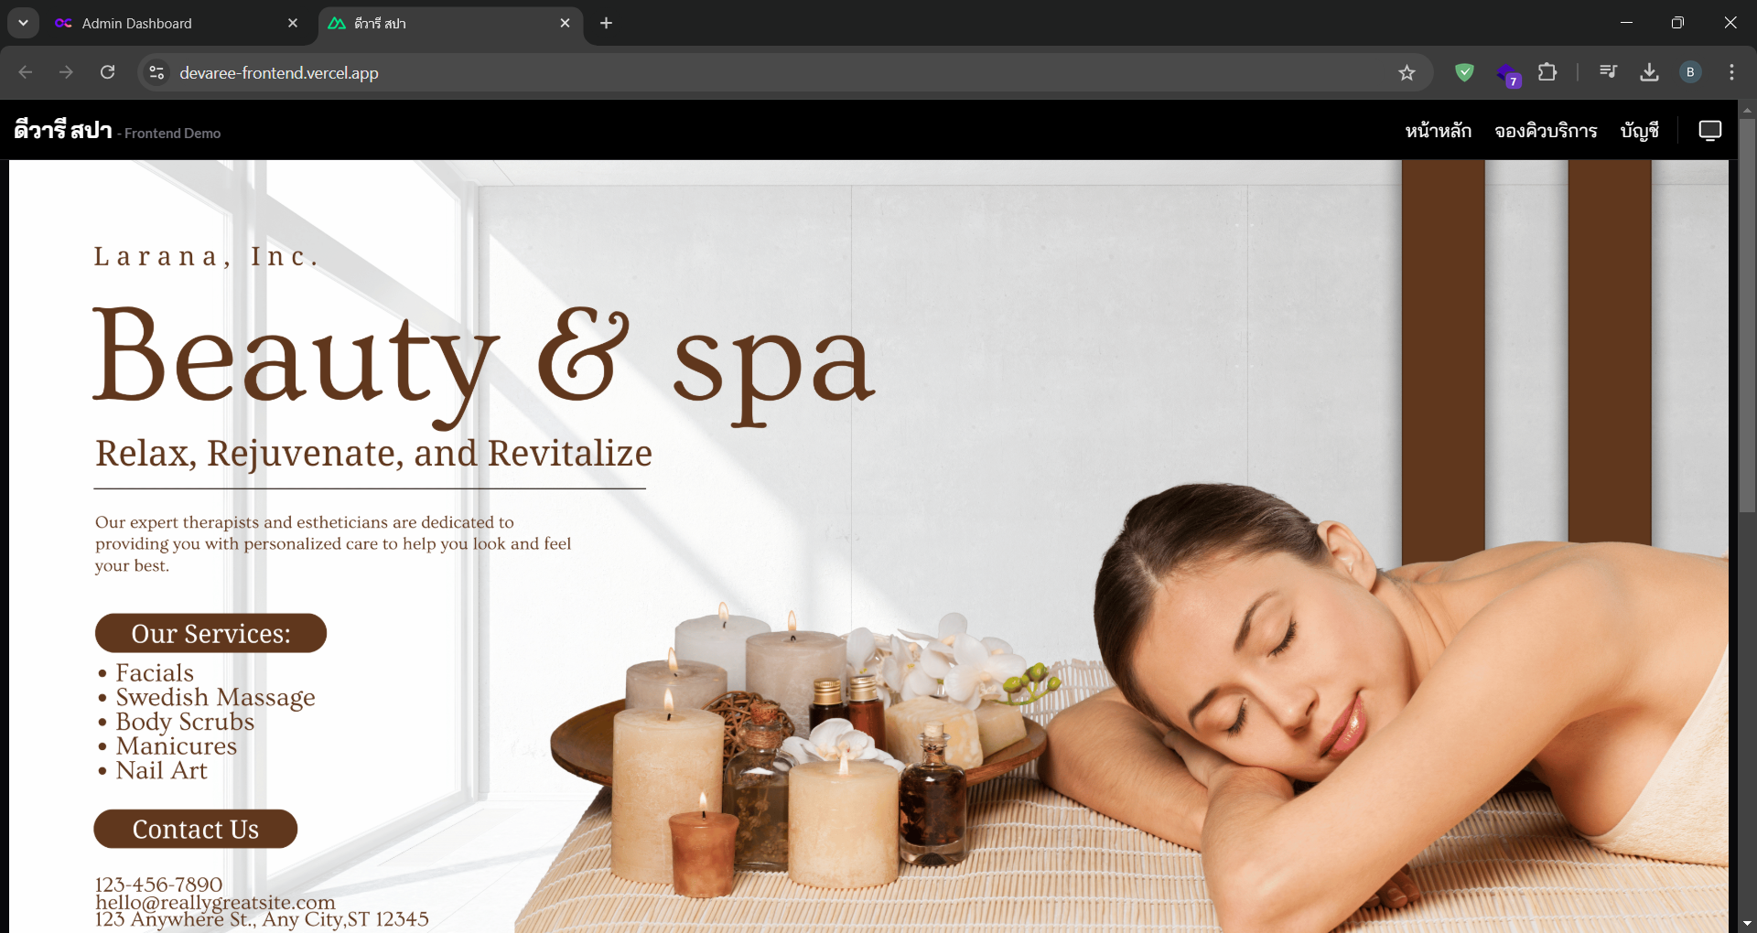

ภาพที่ 4.8 หน้าต่างแสดงหน้าหลักของเว็บผู้ใช้งาน